线上购物的出现与快速发展，对城市商业布局的影响越来越明显。地理环境特征和社会人口特征是影响居民线上购物行为的两大主要因素。地理环境特征包括社区的商店密度及人均占有商店数量等；社会人口特征包括性别、年龄、教育水平、婚姻情况、劳动收入比例等。
1．广州“低商店数量-高网购时长”类型社区适合分布在（ ）
A．城市中心 B．远郊农村 C．老城区 D．工业园区
2．广州“低商店数量-高网购时长”社区线上购物时间较长的主要影响因素是（ ）
A．居民年龄 B．交通条件 C．天气状况 D．距市区距离
皎漂港位于缅甸西部（下图），是一个天然深水港，可以停靠大型集装箱船和油轮。中国与缅甸达成协议，共同投资建设皎漂港。未来这里将是中缅铁路的终点、中缅油气管道的起点和“一带一路”的重要支点。
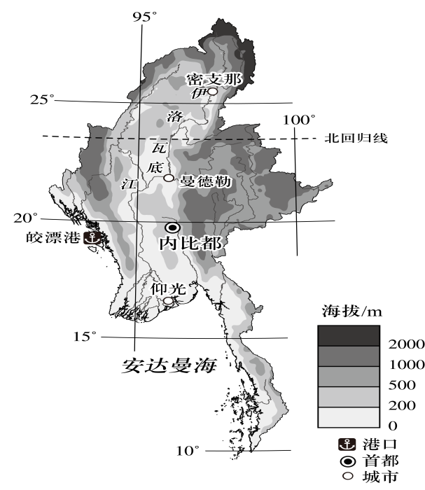
3．缅甸（ ）
A．西临印度洋，东临中国南海
B．位于中低纬度，地跨热带温带
C．位于板块生长边界，多地震
D．地势北高南低，生物种类丰富
4．中缅共同建设皎漂港的意义有（ ）
①扩展能源运输通道，保障国家能源安全
②带动相关产业发展，增加当地居民就业
③拓展国家海洋疆域，积极开发海洋资源
④增加中国出海通道，共建“一带一路”
A．①②③ B．①③④ C．①②④ D．②③④
宇宙成因核素是由宇宙射线与暴露于地表的物质发生核反应生成的新核素，宇宙成因核素浓度越高表明沉积物暴露在地表的时间越长，地质年代越久远。某研究团队通过测定黄河沿岸阶地沉积物表层宇宙成因核素的浓度推算阶地形成时间，下图示意该地区阶地分布以及表面沉积物测定年龄。
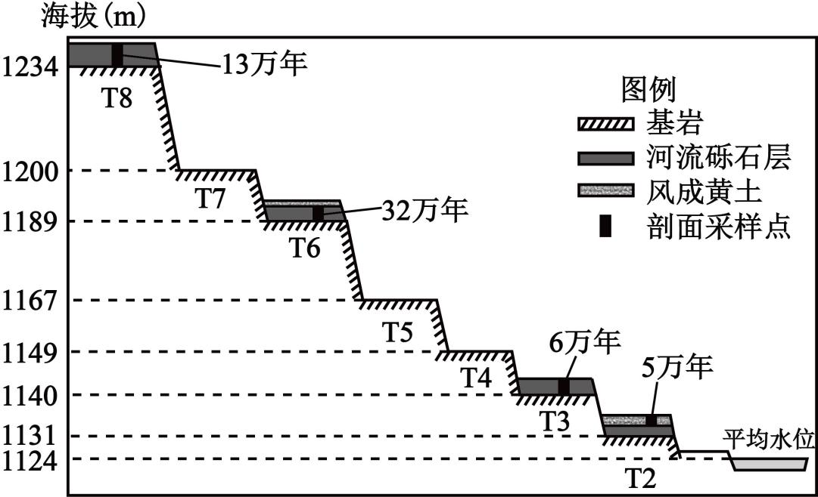
5．根据T2阶地沉积物特征，推测该时期气候演变趋势（ ）
A．持续干旱 B．由湿转干 C．持续湿润 D．由干转湿
6．测算阶地上的河流砾石层年龄T8比T6新的原因是（ ）
A．T6阶地表层风成黄土覆盖 B．T6阶地抬升时间早于T8
C．T8阶地沉积物形成晚于T6 D．T8阶地沉积物表层遭受剥蚀
7．在使用宇宙成因核素浓度进行地质年代测算时，常需要结合地形进行校正，其主要原因是（ ）
A．低地沉积时间短，核素累积浓度偏低 B．高地的大气稀薄，核素累积浓度偏低
C．低地受地形遮挡，核素累积浓度偏低 D．高地裸露时间长，核素累积浓度偏低
一个地区的人口增量包括自然增长和机械增长，其中机械增长指该地区迁入人口与迁出人口之差。下图为2016—2023年辽宁省人口增量变化统计图。
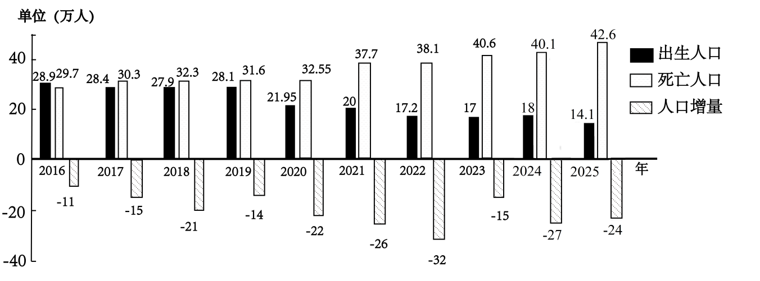
8．下列关于2016—2022年辽宁省人口变化的描述，正确的是（ ）
A．出生人口持续减少 B．死亡人口相对稳定 C．人口增量波动下降 D．人口总量持续增加
9．与前期相比，2023年辽宁省人口机械增长特点及其主要原因是（ ）
A．净迁出生活环境变差 B．净迁出就业机会减少 C．净迁入旅游客流增加 D．净迁入产业结构优化
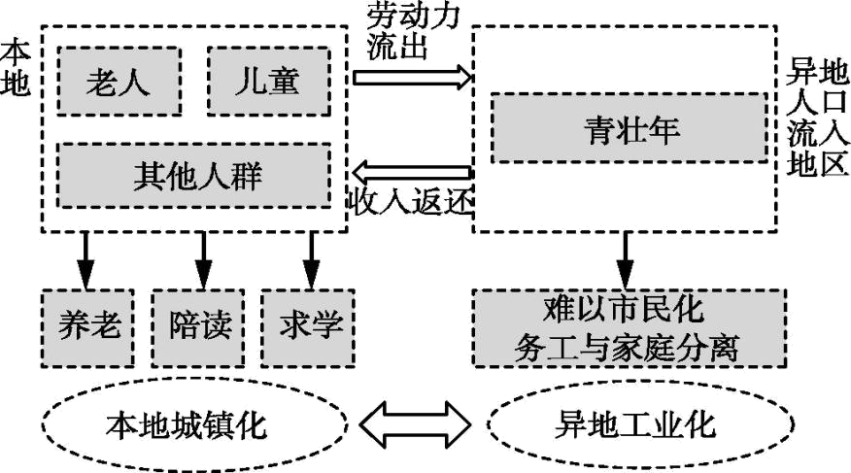
贵州省是我国典型的劳务输出大省，与东部沿海地区“本地工业化驱动城镇化”的模式不同，贵州县域城镇化呈现出“异地务工带动本地城镇化”的特征（见下图）。
10．与东部沿海地区相比，贵州省县域城镇化的核心驱动力差异显著，主要表现为（ ）
A．本地制造业发展带动就业
B．教育与公共服务资源虹吸人口
C．外出务工汇款反哺本地
D．政府主导工业园区建设
11．贵州省县域城镇化进程中面临的最突出风险是（ ）
A．城镇人口过度集中，就业困难加剧 B．房地产盲目扩张，出现空城、鬼城
C．工业污染加剧，生态环境破坏 D．农业劳动力过剩，土地撂荒严重
2000-2023年，我国粮食生产空间格局与产能动态演变显著。该研究为探究粮食安全保障路径提供了重要依据。图1示意我国农业区划，图2为我国2000-2023年中国不同粮食产区主粮单产变化图。
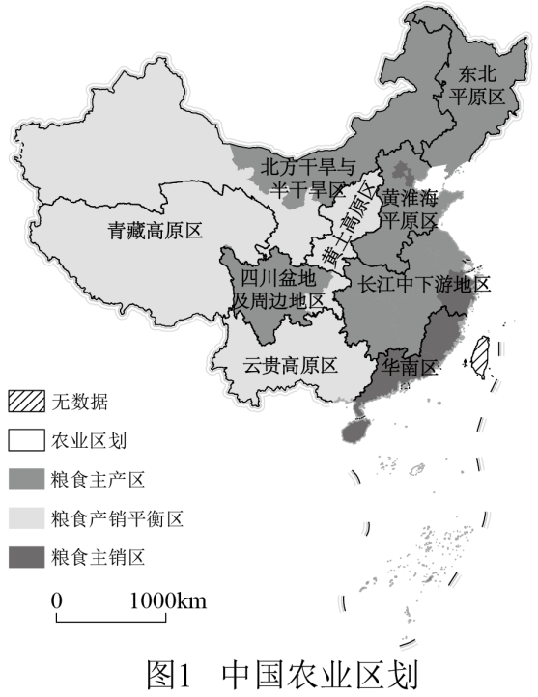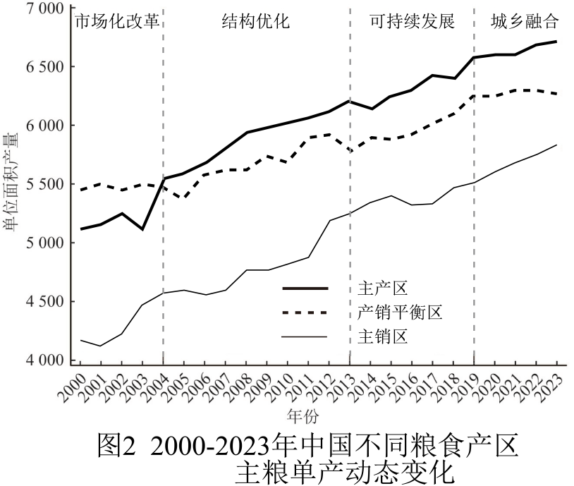
12．与粮食产销平衡区相比，黄淮海平原主产区粮食生产的主要区位优势是（ ）
A．水热资源充足 B．人均耕地面积大 C．农业基础雄厚 D．劳动力成本低
13．2000-2023年，主产区主粮单产增速最快的核心驱动是（ ）
A．机械化水平提升 B．基础设施完善 C．农药化肥的使用 D．政府政策支持
北京市海淀区永丰片区正在建设以商业航天产业为核心的卫星小镇，核心区整体规划“四区三中心”功能布局，如图为卫星小镇核心区位置及布局示意图。
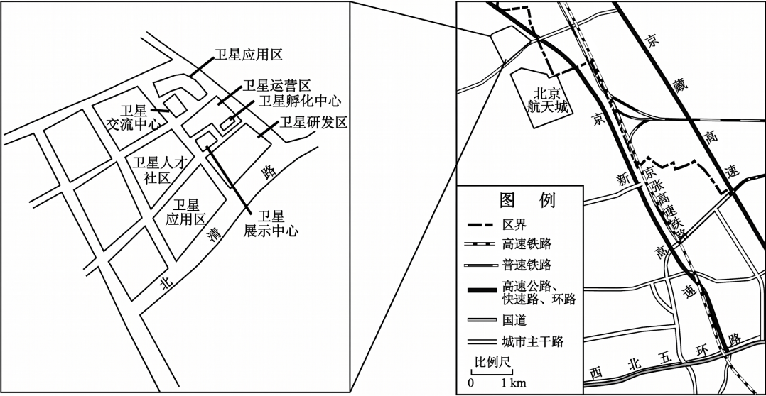

14．海淀永丰片区建设卫星小镇的核心区位优势是（ ）
A．所在地区经济发达，市场广阔 B．航天资源丰富，产业基础雄厚
C．地处城市上风区，空气质量好 D．靠近高速公路，交通运输便利
15．卫星小镇核心区采取“四区三中心”功能布局有利于（ ）
A．集约利用土地，提高城镇化水平 B．集聚创新要素，促进产业上下游协作
C．避免功能混杂，降低环境污染 D．吸引人口迁入，缩短通勤时间
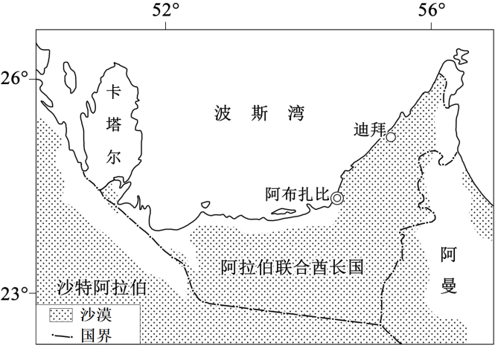
2026年4月16日，全球首个电动飞行出租垂直起降机场在阿联酋迪拜投入运营，该机场位于迪拜国际机场附近，设有两处电动飞行器起降平台和通信指挥中心，预计每年可服务旅客达17万人次。下图示意迪拜国际机场位置及周边环境。
16．迪拜发展电动飞行出租的有利气候条件有（ ）
①晴朗天气多，运营时间长
②无寒冷天气，电池续航能力强
③无大雾和沙尘天气，飞行安全性好
④近地空气密度高，利于飞行器起飞
A．①② B．①③ C．②④ D．③④
17．迪拜将电动飞行出租垂直起降机场布局在国际机场附近，主要目的是（ ）
①共享基础设施 ②扩大服务范围 ③靠近客源市场 ④缓解交通拥堵
A．①② B．②④ C．①③ D．③④
自动驾驶汽车是指主要依靠车载传感器、控制器、执行器等装置，结合人工智能算法，能够在无需或减少人类干预的情况下，自主完成部分或全部驾驶任务的汽车。2022年8月，武汉市在全国率先发布全自动驾驶商业化运营试点政策，开放测试道路里程突破3378.73公里，提供跨区通行、跨江通行等多个自动驾驶商业应用场景，成为全球最大的自动驾驶运营服务区。2025年，全球自动驾驶市场规模已高达2738亿美元。
18．与传统驾驶相比，自动驾驶带来的影响是（ ）
A．降低汽车制造成本，扩大汽车市场销量 B．减少人为操作失误，提升道路通行安全
C．减少汽车使用总量，缓解城市交通拥堵 D．降低能源消耗总量，减轻大气环境污染
19．武汉市能够成为全球最大自动驾驶运营服务区的原因是（ ）
①汽车产量大 ②政策先行 ③测试道路里程长 ④应用场景丰富
A．①②③ B．①③④ C．①②④ D．②③④
20．我国推动自动驾驶商业化运营的主要意义在于（ ）
A．降低公共交通成本，实现运营扭亏为盈 B．完善交通基础设施，降低居民出行成本
C．推动汽车产业智能化，促进产业升级 D．增加就业岗位，缓解劳动力过剩压力
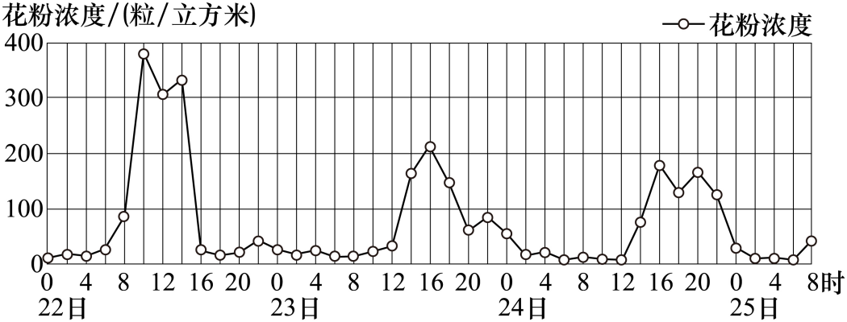
植物花粉体积小、质量轻，容易飘散到空气中，成为空气气溶胶的组成部分，大气中的花粉浓度及传播受气象要素的影响较大。伴随城市绿化的推进，致敏花粉问题日益引起社会关注。2025年8月23—24日，某大城市经历了一次低压系统过境。

21．图示时段内，8月22日该地花粉浓度峰值最高的原因是（ ）
A．风向变化明显 B．空气上升对流强 C．光照时间较长 D．低压系统过境
22．与22日相比，8月23日该地花粉浓度峰值相对偏低，其直接原因是该日（ ）
A．气压降低 B．气温升高 C．风力增强 D．湿度增大
23．8月24日该地花粉浓度峰值再次出现，反映了该时段（ ）
A．以偏东风为主 B．气温明显升高 C．出现持续降雨 D．空气层结稳定
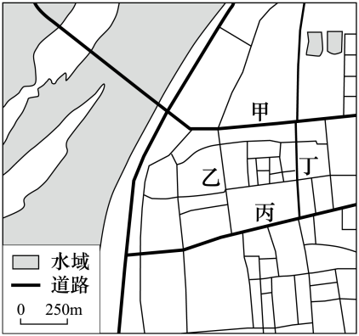
2026年3月5日，福建某中学的小明同学乘车返校，途中汽车左转后小明看到落日位于道路的正前方，此刻为北京时间18点。下图为“汽车行进街区道路分布图”。
24．小明看到落日前后，所乘汽车行驶的路段是（ ）
A．甲→乙 B．乙→丙
C．丙→丁 D．丁→甲
25．相比该日，五一假期后，小明发现（ ）
A．早晨上学时太阳的位置更偏南方 B．上午出操时操场旗杆的影子变短
C．午休时阳光照进教室的面积变大 D．下午放学时天黑得比之前稍早些
26．（15分）阅读材料和图表，完成下面问题
材料一：2000-2015年间东北地区水稻种植面积在空间分布上发生了明显的变化，主要向东、向北扩展。其中黑龙江地区变化最为显著，黑龙江省水稻种植面积显著增加是东北地区水稻种植空间变化的主要原因。
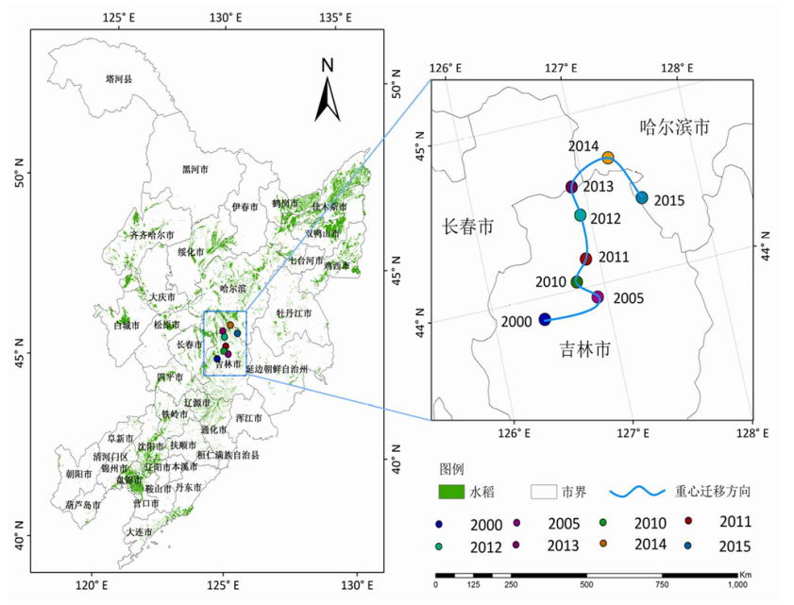
图1 2000-2015年间东北地区水稻种植重心的变化

材料二：土地流转是中国特色农地制度中的重要概念，指在不改变农村土地集体所有制性质和农业用途的前提下，通过市场机制实现土地经营权的有序转移与再配置。土地细碎化问题会显著增加农业生产经营成本，限制大型机械设备的使用，并削弱机械化对农业生产效率的推动作用。因此，通过完善土地交易和流转市场，促进土地的有序流转，能够优化耕地资源的配置，使农业生产效率更高的农户获得更多的耕地经营权，从而提升要素配置效率，推动农业生产率的进一步提高。
（1）读材料和图1归纳2000-2015年东北三省水稻种植面积变化的主要特征。（4分）

（2）简述2000-2015年间黑龙江省水稻种植面积显著增加的人为原因。（5分）

（3）从土地流转与收入水平关系的角度评价东北三省农户土地流转的效果。（6分）

27．（15分）阅读图文材料，完成下列要求。
黄河流域是连接青藏高原、黄土高原和华北平原的生态廊道，在区域发展中具有重要的战略地位。2020年12月至2021年11月，黄河流域近120个自动监测站点监测数据反映总氮（水体中的各种形态氮元素的总和，如果超标易引起水体富营养化）在多数站点严重超标（下图），山东省总氮治理难度大。近年来，山东省通过推行“湾长制”、实施入海总氮治理等系列举措，使其区域内水质持续向好，水质由轻度污染提升至良好水平。
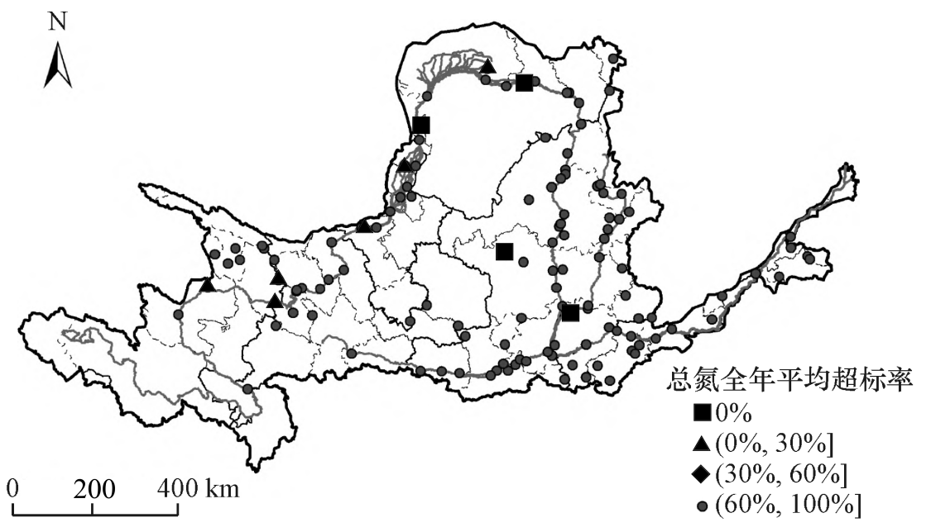
(1)与其他省级行政区比较，分析山东省总氮治理难度大的原因。（6分）

(2)根据“谁污染，谁治理”“谁受益，谁付费”的基本原则，说明山东与上游省份在水污染治理中应分别承担的责任。（3分）

(3)为缓解山东本省水污染治理压力，从行政、经济、技术三个层面任选一个角度列举具体措施。（6分）

28．（20分）阅读图文材料，完成下列要求。
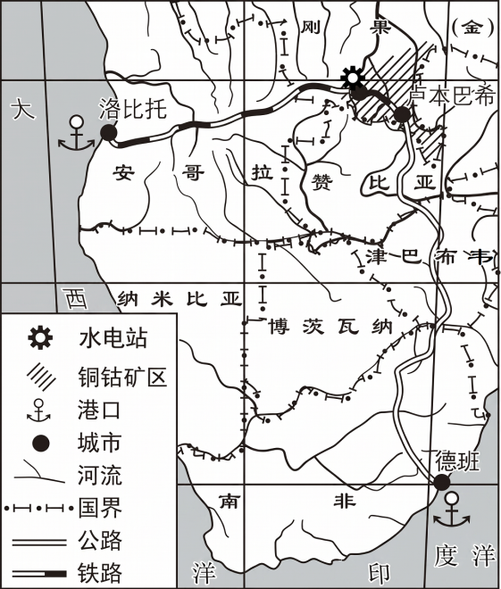
刚果（金）东南部的铜钴矿区是全球最大的铜钴资源富集区之一，早期该地初级矿产品主要经跨国公路南下德班港出口。近年来，中国企业投资修复了通往安哥拉洛比托港的跨境铁路，大幅提升运行速度，沿线产业活动日益集聚形成跨境经济走廊。此后，中国企业在卢本巴希等城市建设铜钴加工基地及相关配套设施。下图示意刚果（金）东南部铜钴矿及产品外运路线。
(1)与早期南下德班港路线相比，说明经洛比托铁路外运矿产品的优越性。（6分）

(2)说明洛比托铁路的修复及运营对构建刚果（金）与安哥拉间跨境经济走廊的作用。（6分）

(3)分析中国企业在铜钴矿区建设加工基地及配套设施，对提升该矿区铜钴产品市场竞争力的作用。（6分）

(4)说明铜钴矿区外运路线的开辟及加工深度的提高，对保障我国铜钴资源供应安全的影响。（2分）

1 | 2 | 3 | 4 | 5 | 6 | 7 | 8 | 9 | 10 | 11 | 12 | 13 | 14 | 15
D | A | D | C | B | D | C | C | D | C | B | C | D | B | B
16 | 17 | 18 | 19 | 20 | 21 | 22 | 23 | 24 | 25
A | C | B | D | C | B | D | A | D | B
- (1)北部增加、南部减少；主要集中黑龙江。（每点2分，共4分）
（2）政策支持、良种推广、种植技术进步、土地流转规模化、市场需求扩大、机械化水平提高（每点1分，共5分）
（3）有利影响：促进土地规模化经营，提高农业生产效率，增加农业经营收入；推动农村劳动力向非农产业转移，拓宽收入渠道，提高非农收入。不利影响：易导致农户间收入差距扩大，对低收入农户增收作用有限；土地流转收益偏低，对提升农户整体收入与缩小贫困差距效果不显著。（每点 2 分，任答 3 点即可得6分，必须有利 + 不利都答）
27. (1)其他省份生产生活排放的总氮随干流传输至山东省形成外源输入与本地排放叠加，总量大；黄河山东段地上河/黄河山东段支流少，水体更新慢、自净能力弱；河口受潮水顶托作用影响，污染物扩散受阻，山东省总氮治理难度大。（每一点2分，共6分）
(2)山东位于黄河下游，承担本地污染治理责任；作为上游省份治理后的下游最大的受益省份，要支付生态补偿费用。上游省份区域大，作为污染主要排放区，承担污染治理主体责任，责任在于减少总氮等污染物排放并治理水污染。（每一点1分，共3分）
(3)行政层面：推行河长制、湾长制，成立黄河水利委员会；主张建立跨区域联合执法机制，出台严格的排污管控法规；强化偷排漏排行为的处罚力度等。
经济层面：进行生态补偿；进行产业结构调整；对绿色农业、清洁生产企业给予税收优惠；对超标排污企业征收高额排污费。
技术层面：实施实时动态监测技术，进行各监测点互联监测；实施生态修复技术，进行生态修复；实施工程技术，进行工程修复。（每一点2分，共6分）
- (1)陆路运输距离显著缩短，大幅降低矿区至港口间的运输成本；铁路运量大、连续性好；过境国家减少，跨境手续更简便，运输效率更高。（每一点2分，共6分）
(2)完善跨境基础设施，构建内陆资源区与沿海港口间的运输通道/加强内陆腹地与沿海地区的经济联系；促进资源、资金、技术等要素在两国间流动，实现优势互补；促进区域分工与协作/产业集聚/产业优化布局。
或【加强内陆资源区与沿海港口的联系；促进资源、资金、技术、劳动力等要素（在沿线地区）流动；推动相关产业（在沿线地区）集聚，形成经济走廊。】（每一点2分，共6分）
(3)利用当地廉价水电，降低加工环节的能源动力成本/当地劳动力、土地成本低；原矿精加工减轻运输重量，节省单位产品的运费成本；提升产品质量检测/品质控制稳定性/提高产品附加值。（每一点2分，共6分）
(4)实现运输路线多元化/降低对单一南部通道的依赖/深加工运输压力减小；保障资源来源多元化/促进两国经济深度合作，增强我国资源供应链的稳定性。（每一点1分，共2分）
1-5 BDACB 6-10 ADDCC 11-15 AACDA 16-20 DCACB 21-25 ABDBC

26.（1）该地为热带草原气候，5~9月降水少；植被稀疏，视野开阔；野生动物聚集在水源附近。
（2）降低出口成本，提升市场竞争力；扩大市场；实现市场多元化。
（3）充分利用风能太阳能，增加清洁能源供应；优化能源结构；提高能源供给稳定性。

27.（1） ①. 资金（资源）
②. 技术
③. 劳动力成本上升；资源、能源紧张；环境污染严重；掌握半导体核心技术；产品附加值高；市场需求旺盛。
（2）经济抗风险能力差；本国产业链不完整，供应链稳定性差；挤压其他产业发展空间；产业吸纳劳动力有限。
（3）西南部土地资源丰富，价格低；水、电供应充足；优化产业空间布局，促进区域均衡发展。

28.（1） ①. 湿润 ②. 径流量大；水质好。
（2） ①. 减少 ②. 退耕还林；水库蓄水，淹没耕地；退耕还湿；建设占用。
（3）径流量减少；径流量季节分配更均匀；径流量最大月份滞后。
（4）水库蓄水拦沙，下泄水流输沙量减少；下切侵蚀增强，河床加深；河床粗化（沉积颗粒物变粗）。

